Лабораторная работа 3. Мультиагентное обучение с подкреплением
Прикладные задачи машинного обучения
Разработка многоагентной системы персонализированного управления скидками в электронной коммерции
Индивидуальный исследовательский проект. Дата экспериментов: 22 октября 2026 г.

Задача и гипотеза
H3: координация агентов увеличивает прибыль относительно равномерного распределения бюджета без нарушений лимитов.

Исследовательский обзор и разрыв
Поисковый запрос: (cooperative MARL OR CTDE OR credit assignment OR constrained RL) AND coupon pricing; многоагентное обучение с подкреплением
PRISMA-подобный учёт: рассмотрено 14, дублей 0, исключено 2, включено 12. Использован целевой поиск первичных работ с переходом по ссылкам. Это учёт реального ограниченного скрининга, а не заявление об исчерпывающем поиске во всех базах. Причины исключения и дата сохранены в literature_screening.json.

1. Dai et al. (2024)
Data-Driven Real-time Coupon Allocation in the Online Platform. Препринт / первичный отчёт. CVR-предиктор + dual-оптимизация + контроль. Исходные данные: Платформенные наблюдения и полевые эксперименты. Протокол: Распределение купонов при бюджете. Метрики: Конверсия; выручка; выполнение бюджета.
Ограничение для ВКР: Проприетарная среда не доступна для прямой репликации. Решение для эксперимента: Отделить прогноз, выбор скидки и бюджетный контроллер.
https://arxiv.org/abs/2406.05987

2. Sunehag et al. (2017)
Value-Decomposition Networks For Cooperative Multi-Agent Learning. AAMAS 2018. Сумма локальных Q-функций. Исходные данные: Кооперативные игровые среды. Протокол: Общая награда, децентрализованные действия. Метрики: Team return.
Ограничение для ВКР: Аддитивность ограничивает взаимодействия. Решение для эксперимента: Сравнить VDN с IQL при общем бюджете.
https://arxiv.org/abs/1706.05296

3. Rashid et al. (2018)
QMIX: Monotonic Value Function Factorisation for Deep Multi-Agent Reinforcement Learning. ICML 2018. Монотонный state-conditioned mixer. Исходные данные: Кооперативные задачи StarCraft. Протокол: CTDE с локальным исполнением. Метрики: Team win rate/return.
Ограничение для ВКР: Не все взаимодействия категорий монотонны. Решение для эксперимента: Проверить неотрицательные веса mixer.
https://proceedings.mlr.press/v80/rashid18a.html

4. Son et al. (2019)
QTRAN: Learning to Factorize with Transformation for Cooperative Multi-Agent Reinforcement Learning. ICML 2019. Joint-Q + оптимальные/неоптимальные ограничения. Исходные данные: Кооперативные среды. Протокол: TD и трансформационные потери. Метрики: Team return.
Ограничение для ВКР: Дополнительные ограничения усложняют оптимизацию. Решение для эксперимента: Сохранять TD/constraint losses и неудачи.
https://arxiv.org/abs/1905.05408

5. Foerster et al. (2017)
Counterfactual Multi-Agent Policy Gradients. AAAI 2018. Центральный action-conditioned critic. Исходные данные: Кооперативные игровые задачи. Протокол: Counterfactual baseline при общей награде. Метрики: Team return/win rate.
Ограничение для ВКР: Critic требует глобального состояния при обучении. Решение для эксперимента: Обнулить действие текущего агента во входе critic.
https://arxiv.org/abs/1705.08926

6. Yu et al. (2021)
The Surprising Effectiveness of PPO in Cooperative, Multi-Agent Games. NeurIPS 2022. PPO с централизованной value-функцией. Исходные данные: SMAC, MPE, Hanabi. Протокол: Контролируемое сравнение cooperative MARL. Метрики: Team return; sample efficiency.
Ограничение для ВКР: Чувствителен к деталям обучения и масштабу reward. Решение для эксперимента: Сравнить с IPPO при том же rollout-бюджете.
https://arxiv.org/abs/2103.01955

7. Schulman et al. (2017)
Proximal Policy Optimization Algorithms. Препринт / первичный отчёт. Clipped policy-gradient objective. Исходные данные: Наборы задач управления. Протокол: On-policy rollout; несколько эпох. Метрики: Return; sample efficiency.
Ограничение для ВКР: Многократное использование off-policy данных недопустимо. Решение для эксперимента: Отдельный централизованный PPO baseline.
https://arxiv.org/abs/1707.06347

8. Lowe et al. (2017)
Multi-Agent Actor-Critic for Mixed Cooperative-Competitive Environments. NeurIPS 2017. Центральный critic, локальные actors. Исходные данные: Multi-agent particle environments. Протокол: CTDE cooperative/competitive. Метрики: Вознаграждение агентов.
Ограничение для ВКР: Непрерывные действия отличаются от сетки скидок. Решение для эксперимента: Обосновать границу локального исполнения.
https://arxiv.org/abs/1706.02275

9. Achiam et al. (2017)
Constrained Policy Optimization. ICML 2017. Policy optimization с ограничением стоимости. Исходные данные: Constrained control tasks. Протокол: Reward и constraint отдельно. Метрики: Return; constraint cost.
Ограничение для ВКР: Ожидаемое ограничение не равно жёсткому лимиту каждой сделки. Решение для эксперимента: Сохранить внешний жёсткий контроллер.
https://arxiv.org/abs/1705.10528

10. Ming Tan (1993)
Multi-Agent Reinforcement Learning: Independent vs. Cooperative Agents. ICML 1993. Независимые и кооперативные Q-агенты. Исходные данные: Многоагентные задачи обучения. Протокол: Обмен опытом против независимого обучения. Метрики: Скорость и результат обучения.
Ограничение для ВКР: Небольшие среды не доказывают эффект в торговле. Решение для эксперимента: IQL как контроль отсутствия координации.
https://web.media.mit.edu/~cynthiab/Readings/tan-MAS-reinfLearn.pdf

11. Новиков Н.П., Виноградов В.И. (2024)
Опыт использования архитектуры сети Transformer для аппроксимации политики агента в обучении с подкреплением. Моделирование и анализ данных 14(2), 7–22; отечественная работа. Transformer для аппроксимации политики. Исходные данные: Задачи RL, описанные авторами. Протокол: Сравнение архитектур политики. Метрики: Вознаграждение в исходных средах.
Ограничение для ВКР: Не является экспериментом персонализированных скидок. Решение для эксперимента: Отечественный контекст; не смешивать RL и доказательство MARL-эффекта.
https://psyjournals.ru/journals/mda/archive/2024_n2/Novikov_Vinogradov

12. Watkins and Dayan (1992)
Q-learning. Machine Learning 8, 279–292. Табличное Q-learning. Исходные данные: Марковские задачи принятия решений. Протокол: Теорема при предпосылках стационарности. Метрики: Сходимость Q.
Ограничение для ВКР: Теория табличной стационарной среды не гарантирует neural MARL. Решение для эксперимента: Явно ограничить выводы о сходимости.
https://link.springer.com/article/10.1007/BF00992698
Полная сравнительная матрица приложена в literature.csv. Рейтинги A/A* и квартиль Q1 не приписываются изданиям без отдельной проверки; статус препринтов и первичного лекционного источника RMSProp указан явно.
Разрыв выбранного обзора: совместимость credit assignment с бюджетом и минимальной маржой не следует из результатов игровых сред. Требуется сравнение с равномерной скидкой и одноагентным PPO при одинаковых взаимодействиях и явной модели спроса.

Данные, очистка и временной протокол
Источник: Complete Journey, обработанная версия пакета completejourney. Транзакции: 1,469,307; товарный каталог: 92 331 строка. Точные дубликаты транзакций: 0; исключённые некорректные строки: 11061. Пропусков в исходных полях транзакций не найдено. Служебные купонные записи и топливо исключены из выбора товарных категорий.
Основная выборка: 200 покупателей, 8 категорий. Дополнительный перенос: 20 покупателей, отсутствующих в обучении. Единица наблюдения — покупатель, категория и неделя. Класс 1 означает хотя бы одну покупку в категории в целевую неделю. Панель содержит 66,560 объектов.
Группа | Часть | Класс | Объекты
main | test | 0 | 7926
main | test | 1 | 1674
main | train | 0 | 38345
main | train | 1 | 8055
main | validation | 0 | 7943
main | validation | 1 | 1657
transfer | test | 0 | 825
transfer | test | 1 | 135

Признаки используют четыре недели до целевой. Части идут в порядке времени 60/20/20, пограничные окна удалены: последняя целевая неделя предыдущей части раньше первой недели истории следующей части. Временной индекс взят из набора, гражданский часовой пояс не выдумывается. Масштабирование и текстовый словарь обучены только на train. Идентификатор покупателя не подаётся в модель.
Дисбаланс требует Macro-F1 и F1 класса покупки наряду с accuracy. Повторяющиеся числовые профили допустимы у независимых покупателей и сами по себе не доказывают утечку. Автоматическая проверка меняет будущие транзакции и требует неизменности прошлых признаков.
Версия источника: 5b5d06192b9856edd04e4d405787af2f2e4a1fef. SHA-256 панели: 5063df19106d13e603a54abd67efa7c48d7dbc95a28216ee310c0105d3200428. Лицензия пакета указана как CC0; URL, контрольные суммы файлов и схемы находятся в shared/data/manifest.json и schemas.json. Источник: https://bradleyboehmke.github.io/completejourney/
Аудит текстовых профилей: уникальных 20037, повторяющихся групп 2127, точных профилей в нескольких частях 988. Для фиксированных 500 test-объектов проверен ближайший train-профиль по TF-IDF cosine; сходство ≥0,97 у 397, в том числе один и тот же покупатель у 6. Пустые/сходные истории могут повторяться у независимых покупателей; это ограничение различимости, а не доказательство утечки будущей метки. Ближайшие пары и описательные статистики сохранены в shared/data.

Спецификация среды
Агентов восемь, по одному на категорию. Наблюдение агента: прогноз спроса компактной модели, оставшаяся доля бюджета, доля пройденного эпизода, текущий режим и one-hot категории. Состояние центрального critic — объединённые наблюдения. Действия: 0%, 5%, 10%, 15%, 20%. Исполнение локальной политики не использует critic. Одноагентный PPO получает всё состояние и выбирает вектор действий.
Переход: p_i=clip(base_i + 1,2*d_i − 0,25*mean(d_others), 0,001, 0,999). Покупка — Bernoulli, не более одной единицы на категорию и неделю. Цена оценивается только по train. Базовая себестоимость 60% цены, бюджет эпизода 5 денежных единиц. Награда: прибыль/10 − 0,05×число предложенных нарушений. Эпизод заканчивается после доступных недель соответствующей части. Вся причинная реакция на скидку и себестоимость заданы предположениями.
Контроллер сохраняет минимальную маржу 10%, максимальную скидку 20% и консервативный бюджет при покупке по одной единице всех категорий. Он учитывает повышенную себестоимость стресс-сценария. Предложенные и фактически применённые нарушения учитываются отдельно. Жадное уменьшение скидок при равенстве может зависеть от порядка категорий; это ограничение контроллера.

Алгоритмы и одинаковый бюджет
IQL — локальный TD; VDN — сумма Q; QMIX — монотонный mixer с неотрицательными весами; QTRAN — joint TD и ограничения оптимальности. IAC использует локальный value; IPPO — локальный value и clipped objective; MAPPO — центральный value; COMA — action-conditioned critic и counterfactual baseline. Это компактные feed-forward варианты с разделяемыми локальными параметрами, не полные воспроизведения игровых benchmark.
Каждый алгоритм и PPO обучены на 2000 взаимодействиях для каждого из пяти seed; LR 0,001, gamma 0,95. Q-методы используют replay и target networks, actor-critic — последовательные rollout. Бюджет взаимодействий равен, число градиентных обновлений различается по природе алгоритмов и записано в реализации. Равномерный baseline выбирает одинаковую доступную скидку и делит бюджет между оставшимися неделями. Подтверждения сходимости за этот короткий бюджет нет.
Метод | Прибыль | SD по seed | Расход скидок | Нарушения
COMA | 7.1958 | 0.1385 | 1.5722 | 0
IAC | 6.9341 | 0.2156 | 1.7682 | 0
IPPO | 6.9831 | 0.4338 | 1.6922 | 0
IQL | 6.6276 | 0.7089 | 2.5345 | 0
MAPPO | 7.0214 | 0.6377 | 2.6116 | 0
PPO | 6.7789 | 0.1937 | 3.0023 | 0
QMIX | 6.6879 | 0.2766 | 2.5029 | 0
QTRAN | 6.9133 | 0.5598 | 2.8811 | 0
Uniform | 7.1349 | 0.0000 | 2.1370 | 0
VDN | 6.8455 | 0.4405 | 3.4180 | 0

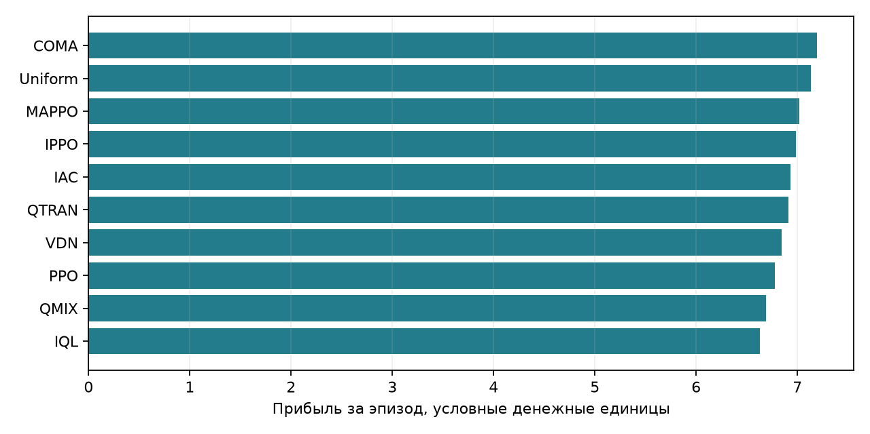
Рисунок 1. Средняя прибыль в симуляции; это не исторический causal backtest.
Выбор по validation: COMA. На test средняя прибыль 7.1958 против 7.1349 у равномерного baseline, разность 0.0609. Небольшая разность и интервалы не обосновывают устойчивого экономического превосходства. У Uniform SD по обучающим seed равна нулю, поскольку baseline не обучается и использует одинаковые сценарии; это не означает отсутствие рыночной неопределённости.
Парный bootstrap с независимым ресэмплингом осей seed и сценария: Δ=0.0609, CI [-0.1681;0.3133]. Это интервал для проверенного симулятора; локальное подтверждение H3: нет.

Стресс-тест и абляции
Режим | Абляция | Прибыль | Нарушения
high_cost | none | 3.9078 | 0
low_demand | none | 4.5728 | 0
low_elasticity | none | 5.0412 | 0
markov_switching | none | 7.1445 | 0
normal | no_budget_signal | 7.2316 | 0
normal | no_cooperation | 6.6276 | 0
normal | no_personalization | 8.0299 | 0

Low demand уменьшает базовый спрос вдвое, low elasticity уменьшает эластичность до четверти, high cost повышает себестоимость на 15 п.п. Markov-switching использует P=[[0,85;0,15],[0,30;0,70]] и спрос 1 или 0,5 от базового. Абляции убирают персонализацию, общий бюджетный сигнал или заменяют кооперативную политику IQL. Последняя абляция является заменой метода, а не причинно изолированным удалением одного слоя.
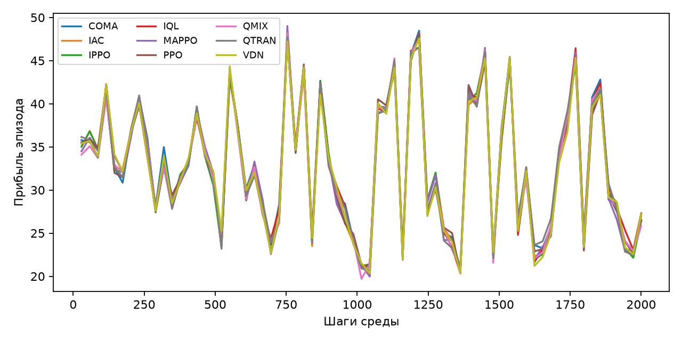
Рисунок 2. Кривые прибыли обучения, усреднённые по seed.

Вывод и риски
Жёсткие ограничения выполняются на проверенных траекториях, однако это не гарантия для другой модели спроса. Положительное отклонение прибыли не равно доказанному эффекту в магазине. Требуются более длинное обучение, больше независимых сценариев, анализ бюджетного контроллера и рандомизированный эксперимент до внедрения. Признаки дохода и демографии в персонализацию не включаются.
Запуск: .venv/Scripts/python.exe lab03_marl/run.py. environment.json, training.csv, learning.csv, validation.csv, episodes.csv, violations.jsonl, summary.csv, risk_card.json и checkpoints приложены. Доходность/Sharpe финансовой методички заменены прибылью, расходом скидок, стабильностью и выполнением ограничений в согласованной теме ВКР.

